BURS İŞLEMLERİ AKIŞ ŞEMASI

PUKÖ
DÖNGÜSÜ

SORUMLU

İŞ AKIŞI
Burs verecek kurum ya da
kuruluşdan yazının gelmesi
FAALİYET / AÇIKLAMA

DOKÜMAN / KAYIT

İlgili kurum ya da
kuruluş

Kredi ve Yurtlar Kurumu dışında kalan burs verecek kurum ya da kuruluşdan evrakın gelmesi.

Planlama

Planlama

Uygulama

Uygulama

Uygulama

Uygulama

Evrak kayıt

Öğrenci İşleri

Öğrenci İşleri

Burs
Komisyonu

Burs Komisyonu MYO Müdürlüğü

Öğrenci İşleri

Gelen evrak

Gelen evrakın kayıt edilmesi.

Burs duyurusu MYO'da yapılır.

Burs duyurusunun yapılması

Bursu verecek kurum ya da
kuruluşun belirlediği başvuru belgelerini hazırlayan öğrencilerin evrakları teslim alınır.

Yapılan başvurular Burs Komisyonu tarafından değerlendirilir.

Değerlendirme sonucu MYO Müdürlüğü'ne bildirilir.
Burs Komisyonu tarafından burs alması uygun görülen öğrencilerin MYO Müdürlüğü'ne bildirilmesi

Burs almaya hak kazanan öğrenciler
için yazı hazırlanır.

EBYS
Başvuruların alınması

Uygulama Evrak kayıt
Burs alacak öğrencilerin ilgili kurum veya kuruluşa bildirilmesi için evrak kayıda iletilmesi

Uygulama Öğrenci İşleri
Giden evrak

Burs alacak öğrencilerin MYO'da ilan edilmesi
Giden evrakın kayıt edilerek
gönderilmesi.

Burs almaya hak kazanan öğrenciler MYO'da ilan edilir.

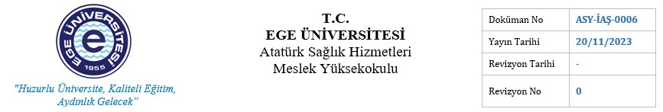HAZIRLAYAN
Başvuruların Burs Komisyonu
tarafından değerlendirilmesi

Dr.Öğr.Üyesi Ufuk MERT

Kalite Sorumlusu
KONTROL EDEN
Ahmet YİĞİT
Yüksekokul Sekreteri
ONAYLAYAN
Prof. Dr. Ali EKŞİ Yüksekokul Müdürü

